A) EJECUCIÓN DEL PRESUPUESTO DE GASTOS

EJECUCIÓN DEL PRESUPUESTO DE GASTOS: Refleja la proporción de los créditos aprobados en el ejercicio que han dado lugar a reconocimiento de obligaciones presupuestarias
FÓRMULA: Obligaciones reconocidas netas/Créditos definitivos

Capítulo | Créditos definitivos | Obligaciones Netas | Porcentaje
1 - GASTOS DE PERSONAL. | 11.431.625,77 | 10.713.900,21 | 93,72 %
2 - GASTOS CORRIENTES EN BIENES Y SERVICIOS | 16.895.621,37 | 16.302.532,49 | 96,49 %
3 - GASTOS FINANCIEROS | 35.000,00 | 26.550,94 | 75,86 %
4 - TRANSFERENCIAS CORRIENTES | 2.449.075,05 | 2.346.215,94 | 95,80 %
6 - INVERSIONES REALES | 4.812.475,27 | 2.315.108,78 | 48,11 %
8 - ACTIVOS FINANCIEROS | 130.000,00 | 0,00 | 0 %
TOTAL | 35.753.797,46 | 31.704.308,36 | 88,67 %

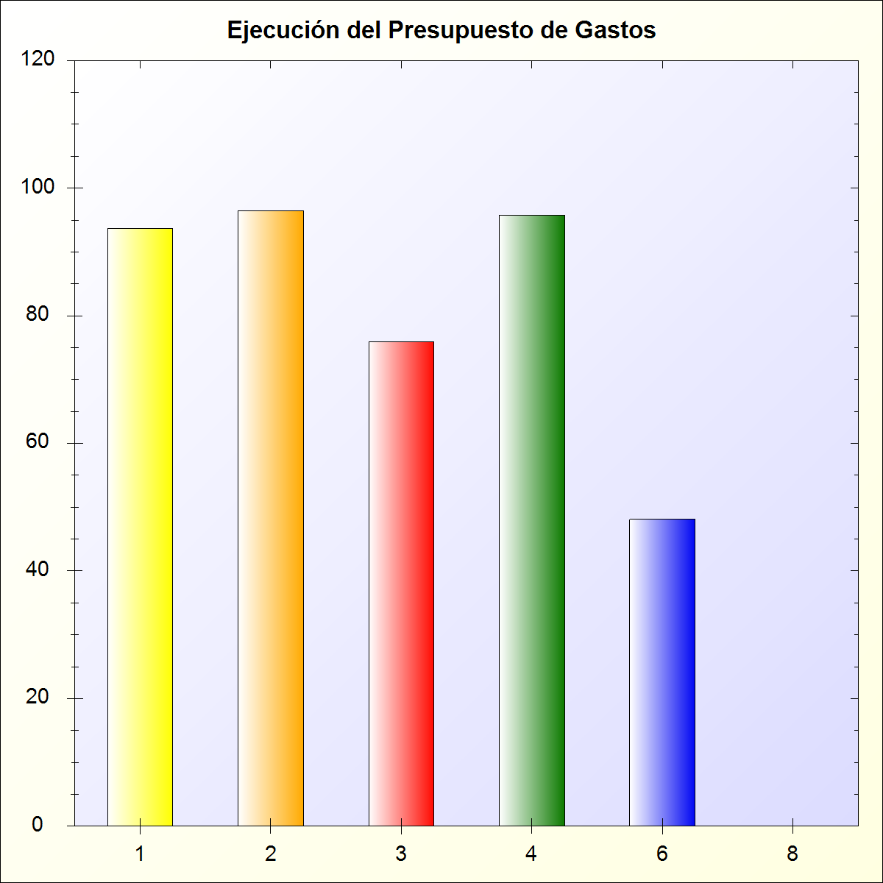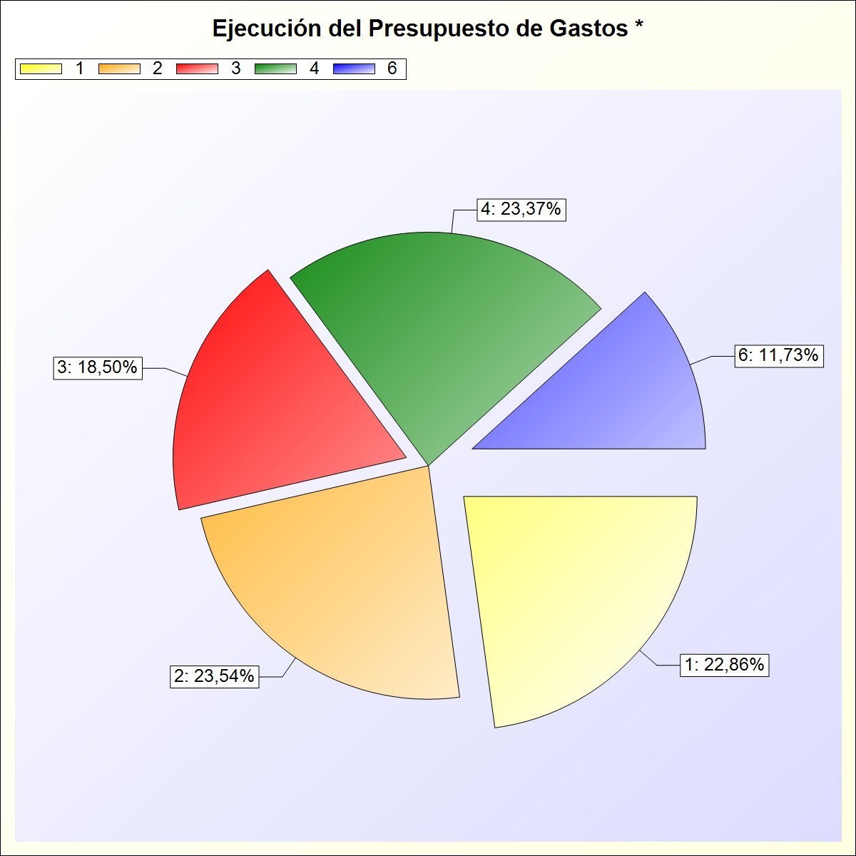
* -> Aporte relativo de cada detalle al valor total del indicador

